

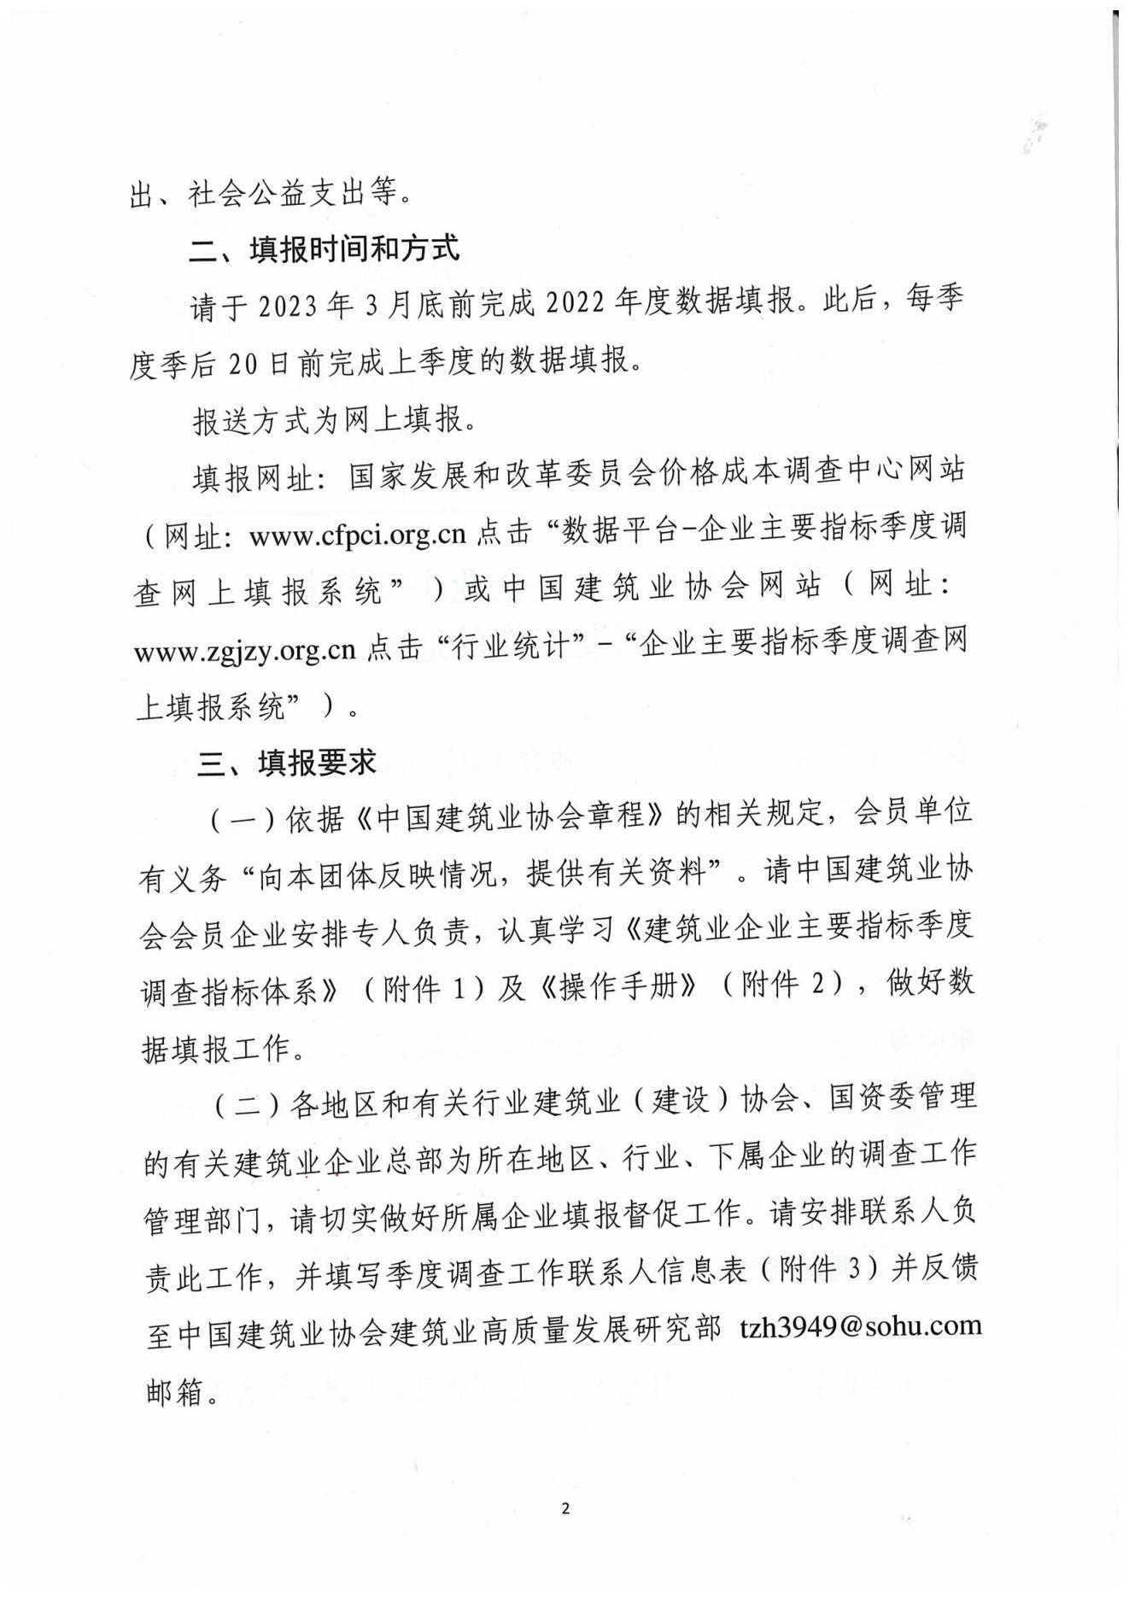

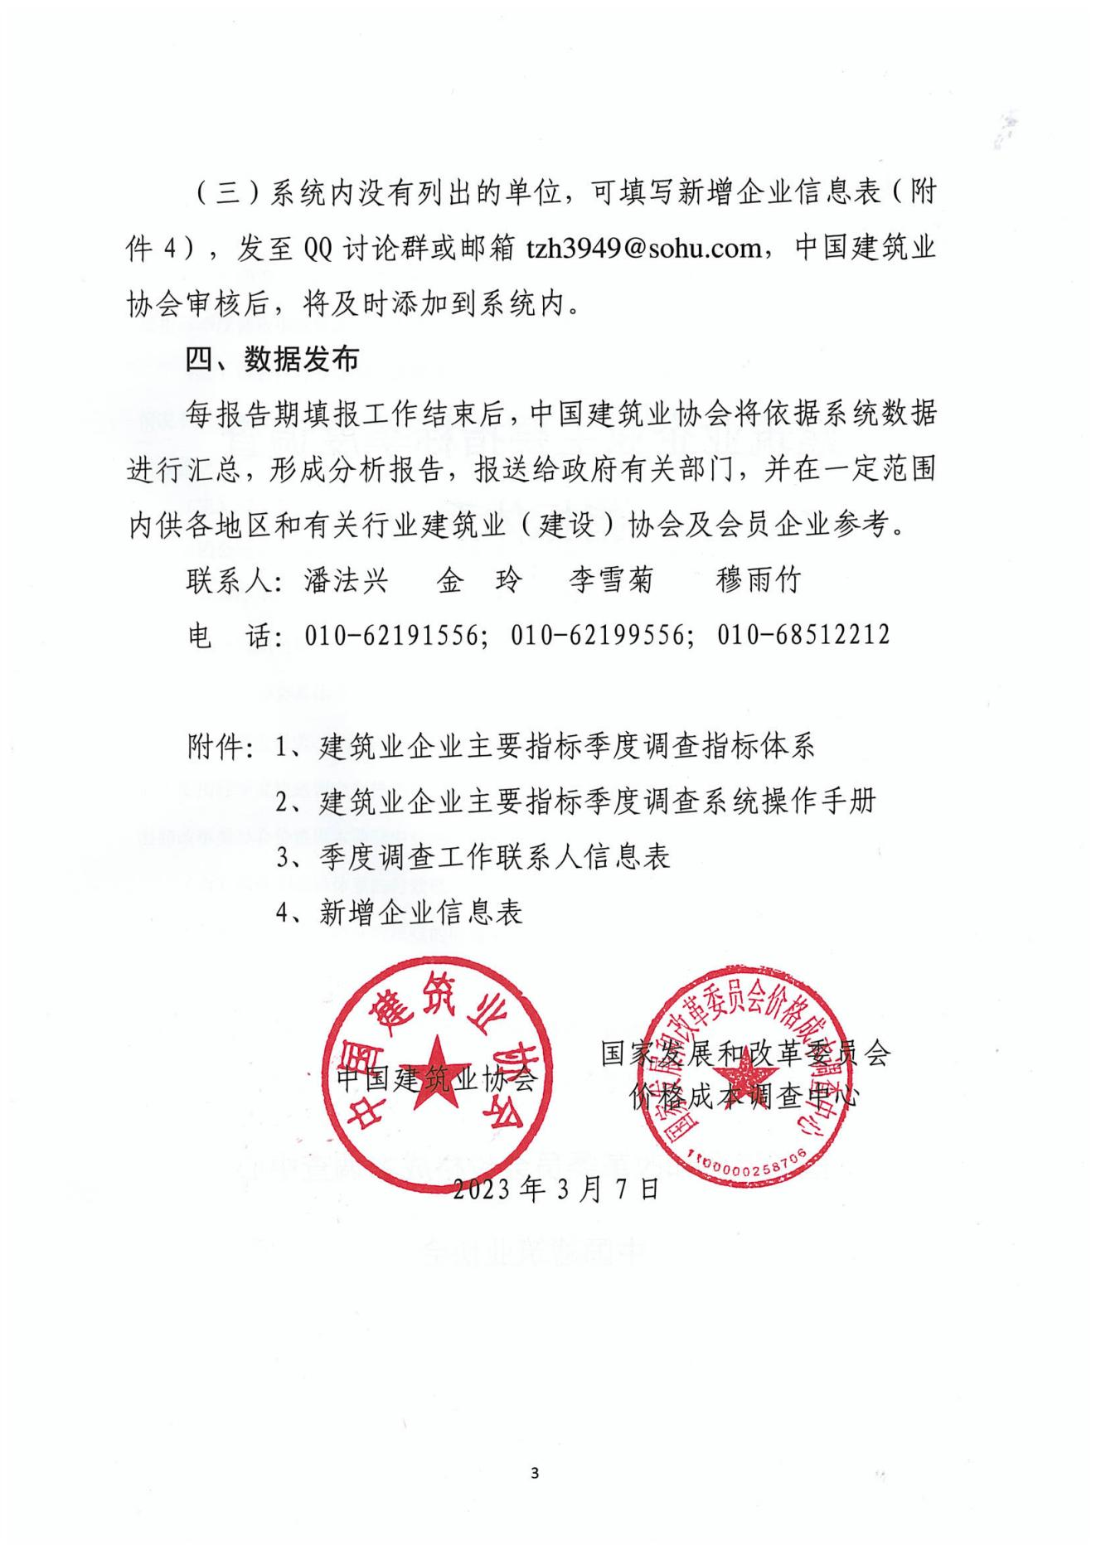

附件1：

**建筑业企业主要指标季度调查**

**指标体系**

国家发展和改革委员会价格成本调查中心

中国建筑业协会

一、 总 说 明

（一）调查目的：为了解行业基本情况，促进建筑业持续健康发展，特制定《建筑业企业主要指标季度调查指标体系》（下称指标体系）。

（二）调查内容及原则：主要调查建筑企业生产经营的主要经济指标，包括企业概况、生产情况和财务状况等。体系中各项指标的含义、计算方法及核算原则均按统计现行规定执行，要切实做到“不重不漏”。

（三）调查范围：协会会员以独立法人单位为填报对象。

集团公司，如本部有经营实体，应填报指标体系中的《建筑业企业基本情况表》和《建筑业企业主要指标季度调查表》；如无经营实体，只需填报指标体系中的《建筑业企业基本情况表》。

（四）组织与实施：国家发展和改革委员会价格成本调查中心和中国建筑业协会共同组织，由中国建筑业协会具体承办。

（五）报送要求：建筑业企业基本情况表每年填报一次，填报时间为4月20日前；建筑业企业主要指标季度快速调查表报送时间为季后20日前。报送方式为网上直接填报，数据发至国家发展和改革委员会价格成本调查中心网站或中国建筑业协会网站。

（六）考虑到指标体系的时效性，各企业报送的数据，尤其是财务部分，要按企业确定的数据或预计数填报，采用预计数填报的应与下季度填报时据实调整。企业报送的数据应坚持严肃认真的态度，不得虚报、瞒报。

（七）本指标体系实行统一的统计分类标准编码，各建筑业企业必须严格执行。

（八）本指标体系以“千元”和“平方米”为计量单位的指标，均不保留小数。

（九）本指标体系由中国建筑业协会负责解释。

二、报 表 目 录

|  |  |  |  |  |  |
| --- | --- | --- | --- | --- | --- |
| 表 名 | 报告  期别 | 填 报 范 围 | 报送单位 | 报送日期  及方式 |  |
| 建筑业企业  基本情况表 | 年报 | 具有独立法人单位的中国建筑业协会会员建筑业企业 | 企业 | 4月20日前 网络填报 |  |
| 建筑业企业主要指标季度调查表 | 季报 | 具有独立法人单位的中国建筑业协会会员建筑业企业 | 企业 | 每季后20日前 网络填报 |  |

三、调查表式

建筑业企业基本情况表

　　　　　　　　　　　　　 　２０ 年

|  |  |  |  |  |  |  |  |  |  |  |  |  |  |  |  |  |  |
| --- | --- | --- | --- | --- | --- | --- | --- | --- | --- | --- | --- | --- | --- | --- | --- | --- | --- |
| |  |  |  |  |  |  |  |  |  |  |  | | --- | --- | --- | --- | --- | --- | --- | --- | --- | --- | --- | | 01组织机构代码 |  |  |  |  |  |  |  |  | — |  |   22统一社会信用代码□□□□□□□□□□□□□□□□□□ | | 04单位所在地及行政区划  　　　　省(自治区、直辖市)　　　　地区(市、州、盟)  　　　　县(区、市、旗)　　　　　　乡(镇)  　　　　　　　　　　　　　街(村)、门牌号 | | | | |
| 02法人单位名称： | |
| 03法定代表人(负责人)： | |
| |  |  |  |  |  |  |  |  |  |  |  |  |  |  |  | | --- | --- | --- | --- | --- | --- | --- | --- | --- | --- | --- | --- | --- | --- | --- | | 21企业资质证书编号 |  |  |  |  |  |  |  |  |  |  |  |  |  |  | | | |  |  |  |  |  |  |  | | --- | --- | --- | --- | --- | --- | --- | | 行政区划代码 |  |  |  |  |  |  | | | | | |
| 05联系方式 | | 11开业（成立）时间 | | | 09控股情况  1．国有控股  2．集体控股  3．私人控股  4．港澳控股  5．外商控股  9．其它   |  |  |  |  | | --- | --- | --- | --- | |  |  |  |  | | |
| |  |  |  |  |  |  |  | | --- | --- | --- | --- | --- | --- | --- | | 邮政编码 |  |  |  |  |  |  | | | |  |  |  |  |  | | --- | --- | --- | --- | --- | |  |  |  |  | 年 | | | |
| 电话号码　　　　　　　　　　分机号： | | |  |  |  | | --- | --- | --- | |  |  | 月 | | | |
| 传真号码　　　　　　　　　　分机号： | |  | | |
| 电子信箱 | | 06行业代码   |  |  |  |  | | --- | --- | --- | --- | |  |  |  |  | | | |
| 网 址： | |
| 08登记注册类型  内资  110国有企业  120集体企业  130股份合作企业  141国有联营企业  142集体联营企业  143国有与集体联营企业  149其他联营企业  151国有独资公司  159其他有限责任公司  160股份有限公司  171私营独资企业  172私营合伙企业 | 173私营有限责任公司  174私营股份有限公司  190其他企业  港澳台商投资  210与港澳台商合资经营企业  220与港澳台商合作经营企业  230港澳台商独资经营企业  240 港澳台商投资股份有限公司  290 其他港澳台商投资  外商投资  310中外合资经营企业  320中外合作经营企业  330外资企业  340外商投资股份有限公司  390其他外商投资   |  |  |  | | --- | --- | --- | |  |  |  | | | | 10隶属关系 | | 17从业人员 期末人数 |
| 10中央  20省  40市、区  60县  61街道  62镇  63乡  71居委会  72村委会  90其他   |  |  |  | | --- | --- | --- | |  |  |  | | | |  |  |  |  |  |  | | --- | --- | --- | --- | --- | --- | | 合 计 | | | | | | | 十万 | 万 | 千 | 百 | 十 | 人 | |  |  |  |  |  |  | |
|
|
|
|
| 18.企业资产情况   |  |  |  |  |  |  |  |  |  | | --- | --- | --- | --- | --- | --- | --- | --- | --- | |  | 百亿 | 十亿 | 亿 | 千万 | 百万 | 十万 | 万元 | 千元 | | 1.企业实收资本 |  |  |  |  |  |  |  |  | | 国家资本 |  |  |  |  |  |  |  |  | | 集体资本 |  |  |  |  |  |  |  |  | | 法人资本 |  |  |  |  |  |  |  |  | | 个人资本 |  |  |  |  |  |  |  |  | | 港澳台资本 |  |  |  |  |  |  |  |  | | 外商资本  （不包括港澳台资本） |  |  |  |  |  |  |  |  | | | | |  |  |  |  |  |  |  |  |  |  |  |  |  |  |  |  |  | | --- | --- | --- | --- | --- | --- | --- | --- | --- | --- | --- | --- | --- | --- | --- | --- | --- | | 2.年末资产合计   |  |  |  |  |  |  |  |  | | --- | --- | --- | --- | --- | --- | --- | --- | | 百亿 | 十亿 | 亿 | 千万 | 百万 | 十万 | 万元 | 千元 | |  |  |  |  |  |  |  |  | |  |  |  |  |  |  | | --- | --- | --- | --- | --- | | 国别（地区）名称及代码  （请填写一到三个主要外资来源国或地区）  汉字名称 代码 | | | | | | 1 |  |  |  |  | | 2 |  |  |  |  | | 3 |  |  |  |  | | | | |

单位负责人： 统计负责人： 填表人： 报出日期：２０ 年 月

建筑业企业主要指标季度调查表

|  |
| --- |
| 法人单位名称： |
| |  |  |  |  |  |  |  |  |  |  |  | | --- | --- | --- | --- | --- | --- | --- | --- | --- | --- | --- | | 组织机构代码： |  |  |  |  |  |  |  |  | — |  | |

20 年 月

|  |  |  |  |  |  |  |  |  |  |
| --- | --- | --- | --- | --- | --- | --- | --- | --- | --- |
| 指标名称 | | 代码 | | 计量单位 | | 年初至本季  底止累计 | | 上年同期累计 | |
| 甲 | | 乙 | | 丙 | | 1 | | 2 | |
| 一、从业人员期末人数 | | 01 | | 人 | |  | |  | |
| 二、从业人员工资总额 | | 02 | | 千元 | |  | |  | |
| 三、农民工工资总额 | | 03 | | 千元 | |  | |  | |
| 四、新签工程承包合同额 | | 04 | | 千元 | |  | |  | |
| 其中：新签装配式建筑工程合同额 | | 05 | | 千元 | |  | |  | |
| 五、建筑业总产值 | | 06 | | 千元 | |  | |  | |
| 其中：在外省完成的产值 | | 07 | | 千元 | |  | |  | |
| 其中：完成装配式建筑业产值 | | 08 | | 千元 | |  | |  | |
| 六、在境外完成的产值 | | 09 | | 千元 | |  | |  | |
| 七、房屋建筑施工面积 | | 10 | | 平方米 | |  | |  | |
| 其中：装配式建筑施工面积 | | 11 | | 平方米 | |  | |  | |
| 八、房屋建筑竣工面积 | | 12 | | 平方米 | |  | |  | |
| 其中：装配式建筑竣工面积 | | 13 | | 平方米 | |  | |  | |
| 九、营业收入 | | 14 | | 千元 | |  | |  | |
| 十、利润总额 | | 15 | | 千元 | |  | |  | |
| 十一、应交增值税 | | 16 | | 千元 | |  | |  | |
| 其中：简易纳税 | | 17 | | 千元 | |  | |  | |
| 十二、应收工程款 | | 18 | | 千元 | |  | |  | |
| 其中：竣工工程 | | 19 | | 千元 | |  | |  | |
| 十三、科技研发费用 | | 20 | | 千元 | |  | |  | |
| 十四、社会公益支出 | | 21 | | 千元 | |  | |  | |

单位负责人： 统计负责人 填表人： 填表日期：20 年 月 日

说明：1.本表由具有独立法人单位的中国建筑业协会会员建筑业企业填报。

2.建筑业企业基本情况表一般每年填报一次，报送时间为4月20日前，如有变化，及时更新。建筑业企业主要指标季度调查表报送时间为季后20日前。

3.报送方式为网上直接报送，数据发至中国建筑业协会网站，可直接登录国家发展和改革委员会价格成本调查中心网站（网址：点击“数据平台-企业主要指标季度调查网上填报系统”）或中国建筑业协会网站（网址：点击“企业主要指标季度调查网上填报系统”）。

1. 建筑业总产值不包含在境外完成的产值。

**四、填表说明及主要指标解释**

**（一）建筑业企业基本情况表**

本表为一次性调查表，企业情况发生变化时需重新填报。填报本“快速调查”表的建筑业企业，应按照统一布置的“法人单位基本情况表”要求，提供企业基本情况。报送的主要内容有：

**组织机构代码**  指根据中华人民共和国国家标准《全国组织机构代码编制规则》（GB11714-1997），由组织机构代码登记主管部门给每个企业、事业单位、机关和社会团体颁发的在全国范围内唯一的、始终不变的法定代码。

组织机构代码由8位无属性的数字和1位检验码组成。在填写时，要按照技术监督部门颁发的《中华人民共和国组织机构代码证》上的代码填写。

**统一社会信用代码**  指按照《国务院关于批转发展改革委等部门法人和其他组织统一社会信用代码制度建设总体方案的通知》（国发〔2015〕33号）规定，由赋码主管部门给每一个法人单位和其他组织颁发的在全国范围内唯一的、终身不变的法定身份识别码。

统一社会信用代码由十八位的阿拉伯数字或大写英文字母组成。

已经领取了统一社会信用代码的法人单位和产业活动单位必须填写统一社会信用代码。在填写时，要按照《营业执照》（证书）上的统一社会信用代码填写。

**法人单位名称**  即经有关部门批准正式使用的单位全称，与单位公章所使用的名称完全一致。

**法定代表人(负责人)和职务** 即依照法律或法人组织章程规定，代表法人行使职权的负责人。

**单位所在地及行政区划代码**  即为单位实际所处的详细地址及行政区划代码等。分三部分填写：

第一部分：单位实际所在地的详细地址。写明单位所在的省（自治区、直辖市）、地（区、市、州、盟）、县（区、市、旗）、乡（镇）以及具体街（村）的名称和门牌号码，不能填写通讯号码或通讯信箱号码。

第二部分：单位归属的街道办事处、居委会或村委会。位于城市内的单位填写所在街道办事处及居委会的名称；位于农村的单位填写所在村委会的名称。

第三部分：行政区划代码。

**联系方式**  包括电话号码、邮政编码以及电子信箱和网址。

**行业代码**  是以本单位从事的主要业务活动，比照《国民经济行业分类》（GB/T4754-2011）建筑业中的小类填写，即四位小类码。

**登记注册类型**  企业或生产经营性活动单位的登记注册类型，按其在工商行政管理机关登记注册的类型填写；如单位登记注册类型改变，但未重新办理变更登记，应按原登记注册类型填写。其他法人和产业活动单位的登记注册类型，比照《企业登记注册类型与代码》确定。

**工商行政管理部门对企业（单位）登记注册的类型分为以下几种：**

**（1）国有企业** 指企业全部资产归国家所有，并按《中华人民共和国企业法人登记管理条例》规定登记注册的非公司制的经济组织。不包括有限责任公司中的国有独资公司。

**（2）集体企业** 指企业资产归集体所有，并按《中华人民共和国企业法人登记管理条例》规定登记注册的经济组织。

**（3）股份合作企业** 指以合作制为基础，由企业职工共同出资入股，吸收一定比例的社会资产投资组建，实行自主经营，自负盈亏，共同劳动，民主管理，按劳分配与按股分红相结合的一种集体经济组织。

**（4）联营企业** 两个及两个以上相同或不同所有制性质的企业法人或事业单位法人，按自愿、平等、互利的原则，共同投资组成的经济组织称为联营企业。联营企业包括国有联营企业、集体联营企业、国有与集体联营企业和其他联营企业。

**国有联营企业** 指所有联营单位均为国有。

**集体联营企业** 指所有联营单位均为集体。

**国有与集体联营企业** 指联营单位既有国有也有集体。

**其他联营企业** 指上述三种联营企业之外的其他联营形式的企业。

**（5）有限责任公司** 指根据《中华人民共和国公司登记管理条例》规定登记注册，由两个以上，五十个以下的股东共同出资，每个股东以其所认缴的出资额对公司承担有限责任，公司以其全部资产对其债务承担责任的经济组织称为有限责任公司。有限责任公司分为国有独资公司以及其他有限责任公司。

**国有独资公司** 指国家授权的投资机构或者国家授权的部门单独投资设立的有限责任公司。

**其他有限责任公司** 指国有独资公司以外的其他有限责任公司。

**（6）股份有限公司** 指根据《中华人民共和国公司登记管理条例》规定登记注册，其全部注册资本由等额股份构成并通过发行股票筹集资本，股东以其认购的股份对公司承担有限责任，公司以其全部资产对其债务承担责任的经济组织。

**（7）私营企业** 指由自然人投资设立或由自然人控股，以雇佣劳动为基础的营利性经济组织称为私营企业。包括按照《公司法》、《合伙企业法》、《私营企业暂行条例》以及《个人独资企业法》规定登记注册的私营独资企业、私营有限责任公司、私营股份有限公司、私营合伙企业和个人独资企业。

**私营独资企业** 指按《私营企业暂行条例》的规定，由一名自然人投资经营，以雇佣劳动为基础，投资者对企业债务承担无限责任的企业。

**个人独资企业** 指按《个人独资企业法》、《个人独资企业登记管理办法》的规定，由一个自然人投资，财产为投资人个人所有，投资人以其个人财产对企业债务承担无限责任的经营实体。个人独资企业填表时归入私营独资企业。

**私营合伙企业** 指按《合伙企业法》或《私营企业暂行条例》的规定，由两个以上自然人按照协议共同投资、共同经营、共负盈亏，以雇佣劳动为基础，对债务承担无限责任的企业。

**私营有限责任公司** 指按《公司法》、《私营企业暂行条例》的规定，由两个以上自然人投资或由单个自然人控股的有限责任公司。

**私营股份有限公司** 指按《公司法》的规定，由五个以上自然人投资，或单个自然人控股的股份有限公司。

**（8）其他内资企业** 指上述第（1）条至第（7）条之外的其他内资经济组织。

**（9）与港澳台商合资经营企业** 指港澳台地区投资者与内地的企业依照《中华人民共和国中外合资经营企业法》及有关法律的规定，按合同规定的比例投资成立，分享利润和分担风险的企业。

**（10）与港澳台商合作经营企业** 指港澳台地区投资者与内地企业依照《中华人民共和国中外合作经营企业法》及有关法律的规定，依照合作合同的约定进行投资或提供条件设立，分配利润、分担风险和亏损的企业。

**（11）港澳台商独资经营企业** 指依照《中华人民共和国外资企业法》及有关法律的规定，在内地设立的由港澳台地区投资者在内全额投资设立的企业。

**（12）港澳台商投资股份有限公司** 指根据国家有关规定，经外经贸部批准设立，并且其中港、澳、台商的股本占公司注册资本的比例达25%以上的股份有限公司。凡其中港、澳、台商的股本占公司的注册资本的比例小于25%的，属于内资中的股份有限公司。

**（13）中外合资经营企业** 指外国企业或外国人与中国内地企业依照《中华人民共和国中外合资经营企业法》及有关法律的规定，按合同规定的比例投资成立，分享利润和分担风险的企业。

**（14）中外合作经营企业** 指外国企业或外人与中国内地企业依照《中华人民共和国合作经营企业法》及有关法律的规定，依照合作合同的约定进行投资或提供条件设立，分配利润、分担风险和亏损的企业。

**（15）外资企业** 指依照《中华人民共和国外资企业法》及有关法律的规定，在中国内地设立的由外国投资者全额投资设立的企业。

**（16）外商投资股份有限公司** 指根据国家有关规定，经外经贸部批准设立，并且其中外资的股本占公司注册资本的比例达25%以上的股份有限公司。凡其中外资股本占公司注册资本的比例小于25%的，属于内资中的股份有限公司。

**控股情况** 限全部企业法人填写。根据企业实收资本中某种经济成分的出资人的实际投资情况，或出资人对企业资产的实际控制、支配程度进行分类。具体分为国有控股、集体控股、私人控股、港澳台商控股、外商控股和其他六类。

**1.国有控股**  包括（1）在企业的全部实收资本中，国有经济成分的出资人拥有的实收资本（股本）所占企业全部实收资本（股本）的比例大于50%的国有绝对控股。（2）国有经济成分的出资人拥有的实收资本（股本）所占比例虽未大于50%，但相对大于其他任何一方经济成分的出资人所占比例的国有相对控股；或者虽不大于其他经济成分，但根据协议规定拥有企业实际控制权的国有协议控股。（3）投资双方各占50%，且未明确由谁绝对控股的企业，若其中一方为国有经济成分的，一律按国有控股处理。

**2.集体控股** 包括（1）企业的全部实收资本中，集体经济成分的出次人拥有的实收资本（股本）所占企业全部实收资本（股本）的比例大于50%的集体绝对控股。（2）集体经济成分的出资人拥有的实收资本（股本）所占比例虽未大于50%，但相对于其他任何一方经济成分的出资人所占例的集体相对控股；或者虽不大于其他经济成分，但根据协议规定拥有企业实际控制权的集体协议控股。

**3.私人控股** 包括（1）在企业的全部实收资本中，私人经济成分的出资人拥有的实收资本（股本）所占企业全部实收资本（股本）的比例大于50%的私人绝对控股。（2）私人经济成分的出资人拥有的实收资本（股本）所占比例虽未大于50%，但相对大于其他任何一方经济成分的出资人所占比例的私人相对控股；或者虽不大于其他经济成分，但根据协议规定拥有企业实际控制权的私人协议控股。

**4.港澳台商控股** 包括（1）在企业的全部实收资本中，港澳台商经济成分的出资人拥有的实收资本（股本）所占企业全部实收资本（股本）的比例大于50%的港澳台商绝对控股。（2）港澳台商经济成分的出资人拥有的实收资本（股本）所占比例虽未大于50%，但相对大于其他任何一方经济成分份的出资人所占比例的港澳台商相对控股；或者虽不大于其他经济成分，但根据协议规定拥有企业实际控制权的港澳台商协议控股。

**5.外商控股** 包括（1）在企业的全部实收资本中，外商经济成分的出资人拥有的实收资本（股本）所占企业全部实收资本（股本）的比例大于50%的外商绝对控股。（2）外商经济成分的出资人拥有的实收资本（股本）所占比例虽未大于50%，但相对大于其他任何一方经济成分份的出资人所占比例的外商相对控股；或者虽不大于其他经济成分，但根据协议规定拥有企业实际控制权的外商协议控股。

**6.其他** 指除上述五类以外的企业控股情况。

**隶属关系** 指本单位隶属于哪一级行政管理单位，按照国家标准《单位隶属代码》（GB/T12040-1997）分为：中央、省、市（地区）、县、街道、镇、乡、居民委员会、村民委员会和其他。

填写隶属关系时，注意以下几点：

1.中央与地方双重领导的单位，以领导为主的一方来划分中央属或地方属。

2.中央人民解放军各总部、各军兵种、各大军区及集体军办的国有单位，划为中央属单位；各省（自治区、直辖市）军区办的国有单位，划为省（自治区、直辖市）属单位。

3.乡改镇的原乡办企业（单位），如果还隶属于乡镇企业局管理，该企业（单位）的隶属关系仍应填“乡”。

4.无主管部门的单位、本省（自治区、直辖市）在外省（自治区、直辖市）的办事机构所开办的第三产业等单位填“其他”。隶属于“中央”的单位兴办的集体企业，隶属关系也填“其他”。

**开业（成立）时间**

解放前成立的单位填写最早开工或成立的年月；

解放后成立的单位填写领取营业执照的时间（如开业年月早于领取营业执照的时间，填写最早开业年月）；

合并或兼并的企业，按合并前主要企业领取营业执照的时间（或最早开业的时间）填写；

分立企业按分立后各自领取营业执照（或独立开业）的时间填写；

与外方（含港、澳、台）合资的企业，按领取合资企业营业执照的时间填写。

**期未从业人员数** 指报告期末最后一日24时在本单位中工作，并取得工资或其他形式劳动报酬的人员数。该指标为时点指标，不包括最后一日当天及以前已经与单位解除劳动合同关系的人员，是在岗职工、劳务派遣人员及其他从业人员之和。

**企业资产情况**

**1.企业实收资本**  指企业实际收到的投资人投入的资本。按投资主体分为六种：

**（1）国家资本** 指有权代表国家投资的政府部门或机构以国有资产投入企业形成的资本。不论企业的资本是哪个政府部门或机构投入的，只要是以国家资本进行投资的，均作为国家资本。

**（2）集体资本** 指由本企业劳动群众集体所有和集体企业联合经济组织范围内的劳动群众集体所有的资产投入形成的资本金。

**（3）法人资本** 指其他法人单位投入本企业的资本。

**（4）个人资本** 指社会个人或者本企业内部职工以个人合法财产投入企业形成的资本。

**（5）港澳台资本** 指我国香港、澳门特别行政区和台湾省的投资者投入企业的资本。

**（6）外商资本** 指外国投资者投入企业的资本。

企业在填写实收资本数据时，应根据会计“资产负债表”中“实收资本”项的期末数及有关明细帐填写。

企业实收资本中含有港澳台资本或外商资本时，要注明主要资金来源国或地区名称。投资国别（地区）代码由企业所在地普查机构参照统一下发的“国别（地区）统计代码”填写。

**2.资产总计** 指企业拥有或控制的能以货币计量的经济资源。包括各种财产、债权和其他权利。资产按其流动性分为：流动资产、长期投资、固定资产、无形资产、递延资产和其他资产。该指标根据企业会计“资产负债表”中“资产总计”项目的期末数填写。

**企业资质证书编号** 指根据住房和城乡建设部2015年《建筑业企业资质管理规定》申请并授予的资质等级证书的编号。

新版建筑业企业资质证书编码按类别统一编码，证书编码由10位字母和数字组成。

在资质转换过渡期，企业填报《会员企业基本情况》中的07项资质等级时，可暂按以下原则选择：现为施工总承包特级资质的企业可选择综合资质，现为施工总承包一级的企业可选择施工总承包甲级，现为其它施工总承包等级的企业可选择施工总承包乙级，现为专业承包一级的企业可选择专业承包甲级、现为其它专业承包资质的企业可选择专业承包乙级、现为各类专业作业资质的企业可选择专业作业资质、无资质的企业选择其它，待新资质标准正式实施后，再根据实际类别、等级进行调整。

**（二）建筑业企业主要指标月度调查表**

**从业人员期末人数**  指报告期末最后一日24时在本单位中工作，并取得工资或其他形式劳动报酬的人员数。该指标为时点指标，不包括最后一日当天及以前已经与单位解除劳动合同关系的人员，是在岗职工、劳务派遣人员及其他从业人员之和。从业人员不包括：

1.离开本单位仍保留劳动关系，并定期领取生活费的人员；

2.利用课余时间打工的学生及在本单位实习的各类在校学生；

3.本单位因劳务外包而使用的人员，如：建筑业整建制使用的人员。

**从业人员工资总额** 指根据《关于工资总额组成的规定》（1990年1月1日国家统计局发布的一号令）进行修订，本单位在报告期内（季度或年度）直接支付给本单位全部从业人员的劳动报酬总额。包括计时工资、计件工资、奖金、津贴和补贴、加班加点工资、特殊情况下支付的工资，是在岗职工工资总额、劳务派遣人员工资总额和其他从业人员工资总额之和。

工资总额是税前工资，包括单位从个人工资中直接为其代扣或代缴的房费、水费、电费、住房公积金和社会保险基金个人缴纳部分等。

工资总额不论是计入成本的还是不计入成本的，不论是以货币形式支付的还是以实物形式支付的，均应列入工资总额的计算范围。

**农民工工资总额**  指建筑业企业支付给本企业全部农民工的工资总额，包括劳务（或作业）分包企业支付给劳务（或作业）人员的工资总额。

**新签工程承包合同额**  指建筑业企业在报告期内同建设单位直接新签订的各种国内工程合同的总价款，不包括与其他建筑业企业新签的分包合同额。

**新签装配式建筑工程合同额** 指建筑业企业在报告期内同建设单位直接新签订的用预制部品部件在工地装配而成房屋建筑的合同额，执行标准为住建部颁发的《装配式建筑评价标准》（GB/T51129-2017）

**建筑业总产值** 是以货币表现的建筑业企业在一定时期内生产的建筑业产品和服务的总和。建筑业总产值包括建筑工程产值、安装工程产值和其他产值三个部分内容。

**在外省完成的建筑业总产值** 指建筑业企业在其他省份施工所完成的建筑业总产值。

**完成装配式建筑业产值** 是以货币表现的建筑业企业在一定时期内生产的装配式建筑产品和服务的总和。

**在境外完成的建筑业总产值**  指建筑业企业在国外及港、澳、台等区域施工所完成的建筑业总产值。

**房屋建筑施工面积** 是指报告期内施工的全部房屋建筑面积，包括本期新开工的房屋建筑面积、上期跨入本期继续施工的房屋建筑面积、上期停缓建在本期恢复施工的房屋建筑面积、本期竣工的房屋建筑面积以及本期施工后又停缓建的房屋建筑面积。多层建筑应填各层建筑面积之和。

**装配式建筑施工面积** 是指报告期内施工的装配式房屋建筑面积总和。

**房屋建筑竣工面积** 是指报告期内房屋建筑按照设计要求已全部完工，达到住人和使用条件，经验收鉴定合格或达到竣工验收标准，可正式移交使用的各栋房屋建筑面积的总和。

**装配式建筑竣工面积** 是指报告期内装配式建筑按照设计要求已全部完工，达到住人和使用条件，经验收鉴定合格或达到竣工验收标准，可正式移交使用的装配式建筑面积总和。

**营业收入** 指企业经营主要业务和其他业务所确认的收入总额。营业收入合计包括“主营业务收入”和“其他业务收入”。根据会计“利润表”中“营业收入”项目的本期金额数填报。

**利润总额**  指企业在一定会计期间的经营成果，是生产经营过程中各种收入扣除各种耗费后的盈余，反映企业在报告期内实现的盈亏总额。根据会计“利润表”中“利润总额”项目的本期金额数填报。

执行《企业会计准则》的企业，利润总额为营业利润加上营业外收入，减去营业外支出后的金额；执行其他企业会计制度的企业，利润总额为营业利润加上投资收益、政府补助、营业外收入，再减去营业外支出后的金额。

**应交增值税**  指按照税法规定，以销售货物、服务、无形资产、不动产或提供加工、修理修配劳务的增值额和货物进口金额为计税依据而课征的一种流转税。填报本指标时，应按权责发生制核算企业本期应负担的增值税，按销项税额与进项税额之间的差额填写。如果一般纳税人企业进项税大于销项税，致使应交税金出现负数，该项一律填零，不填负数。

应交增值税=销项税额-（进项税额-进项税额转出）-出口抵减内销产品应纳税额-减免税款+出口退税

填报时应注意：

1.一般纳税人企业，可以根据“增值税纳税申报表”计算填报，计算是应包括即征即退货物及劳务对应项目。计算公式为：应交增值税=销项税额-（进项税额-进项税额转出-免抵退货物应退税额）。

2.执行简易征收办法的一般纳税人企业，可根据“增值税纳税申报表”中“简易征收办法计算的应纳税额”填报。

3.符合财税部门规定的对某些产品实行税额减征的一般纳税人企业，在根据“增值税纳税申报表”填报该指标时还应扣除“应纳税额减征额”。

4.小规模纳税人企业，可根据“增值税纳税申报表”中“本期实际应纳税额”填报。

**应收工程款**  指建筑业企业在报告期末向发包单位应收而未收的工程款。根据会计“应收账款——应收工程款”明细账对应科目填报。

注意事项：1.应收工程款中不包括质量保证金和工程款押金，一般纳入“其他应收款”；2.建设工程质量保证金或保修金，是发包人与承包人在建设工程承包合同中约定，从应付的工程款中预留，用以保证工程质量的资金。

**竣工工程**  指建筑业企业在报告期末已完成施工任务，单位工程已全部竣工后应向发包单位收取而未收取的工程款。根据建筑业企业会计科目“竣工工程”的期末借方余额填报。

**科技研发费用** 指报告期内企业为获得科学与技术新知识、创造性运用科学技术新知识或实质性改进技术、产品（服务）、工艺而持续进行的具有明确目标的活动而发生的费用支出。主要包括科技人员人工费用，实施研发活动直接投入的费用，用于研究开发活动的仪器、设备和在用建筑物的折旧费，研发设施的改建、改装、装修和修理过程中发生的长期待摊费用，研究开发活动的软件、知识产权、非专利技术（专有技术、许可证、设计和计算方法等）的摊销费用，为新产品和新工艺进行构思、开发和制造，进行工序、技术规范、规程制定、操作特性方面的设计等发生的费用，研究开发活动所发生的装备调试与试验费用，委托境内外其他机构或个人进行与研究开发活动相关所发生的费用，与研究开发活动直接相关的其他费用。

**社会公益支出** 指报告期内企业在抢险救灾、捐资助学、社区服务、乡村振兴、公益慈善等社会公益项目上货币和经折算成货币的实物支出总金额。

附件2：

**建筑业主要指标季度调查系统操作手册**

**（填报单位）**

1. **账号说明**

填报单位的人员可以在该系统中对本单位的数据（**单位基本信息**、**季度填报信息**）进行填报

* 1. **功能权限**

**表单管理：**基本情况、季度调查表

* 1. **数据权限**

季度调查表：查看并编辑**当前填报单位的**填报数据。**无法编辑数据。**

基本情况：能够查看并编辑**当前填报单位的**数据。

* 1. **登录地址**

国家发展和改革委员会价格成本调查中心网站（网址：www.cfpci.org.cn点击“数据平台-企业主要指标季度调查网上填报系统”）中国建筑业协会网站（网址： www.zgjzy.org.cn点击“行业统计”-“企业主要指标季度调查网上填报系统”）。

* 1. **填报单位账号**

用户名：填报单位的单位名称 如：新疆维吾尔自治区建设工程安全协会

密码：123456

1. **功能说明**
2. **首页**

首页中可以直接查看 **通知**、**文件公告**以及**各类统计图表**。

在右侧可以直接进入到中国建筑业协会的包括：**党的建设**、**会员之窗**、**分支机构**、**OA系统**功能页面。并且也可以查看本填报系统中的：**指标填报说明**以及**已填/未填企业**

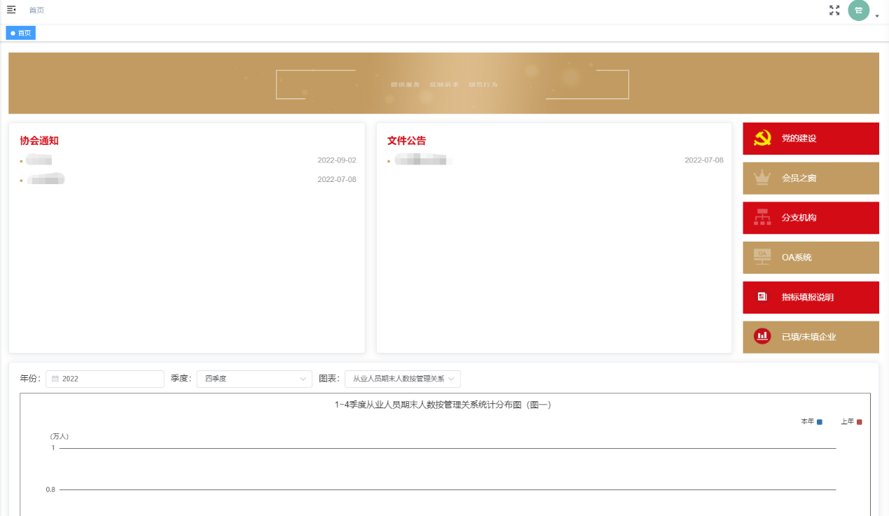

图 1

* 1. **填报说明**

针对填报单位填报数据的说明

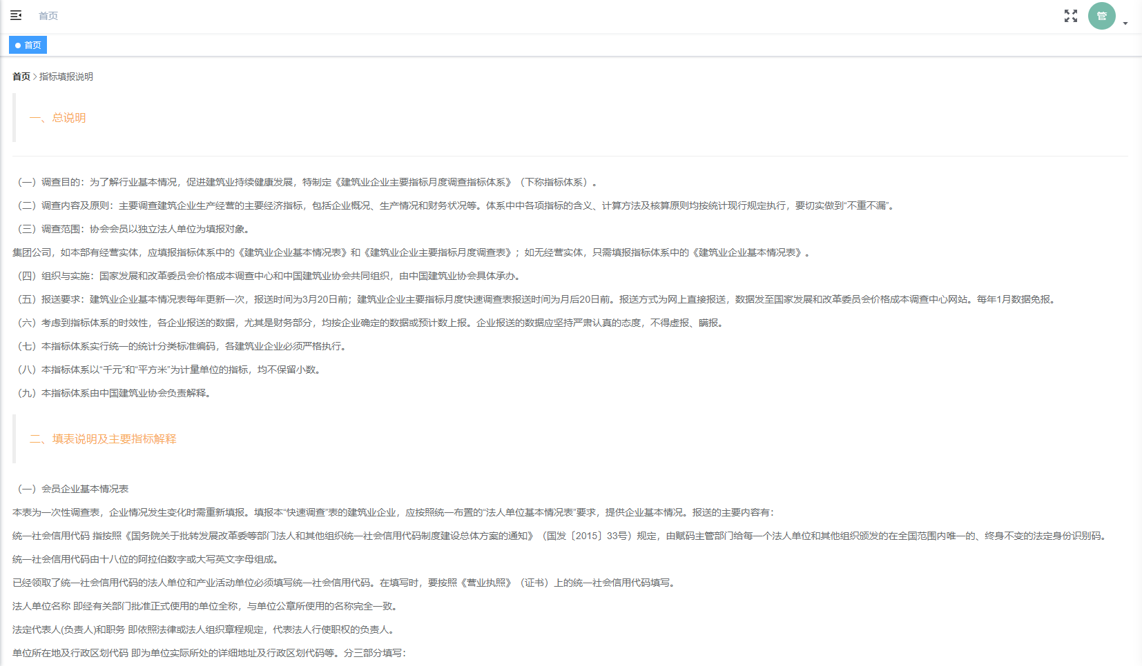

图 2

* 1. **文件公告**

在首页的**文件公告**的栏目中点开直接查看**文件公告**的相关内容

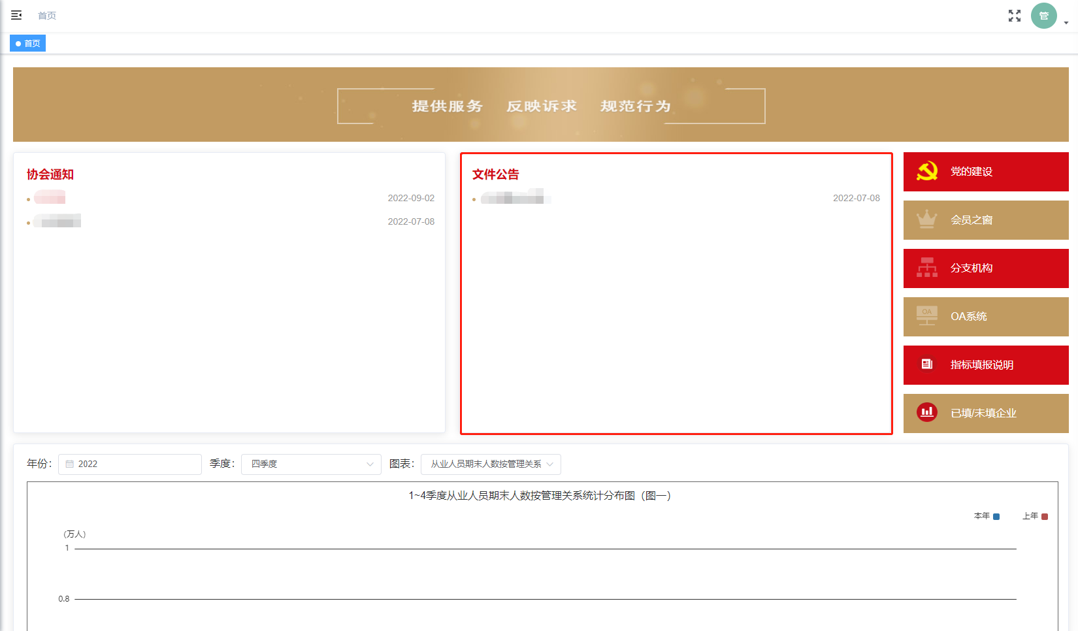

图 3

点开后的详情如下：

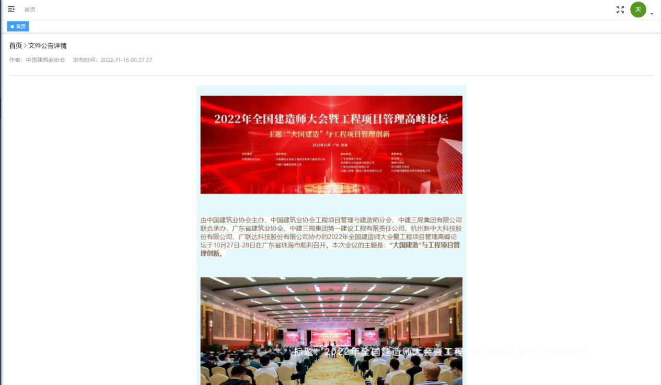

图 4

* 1. **通知**

在首页的**通知**的栏目中点开直接查看**通知**的相关内容

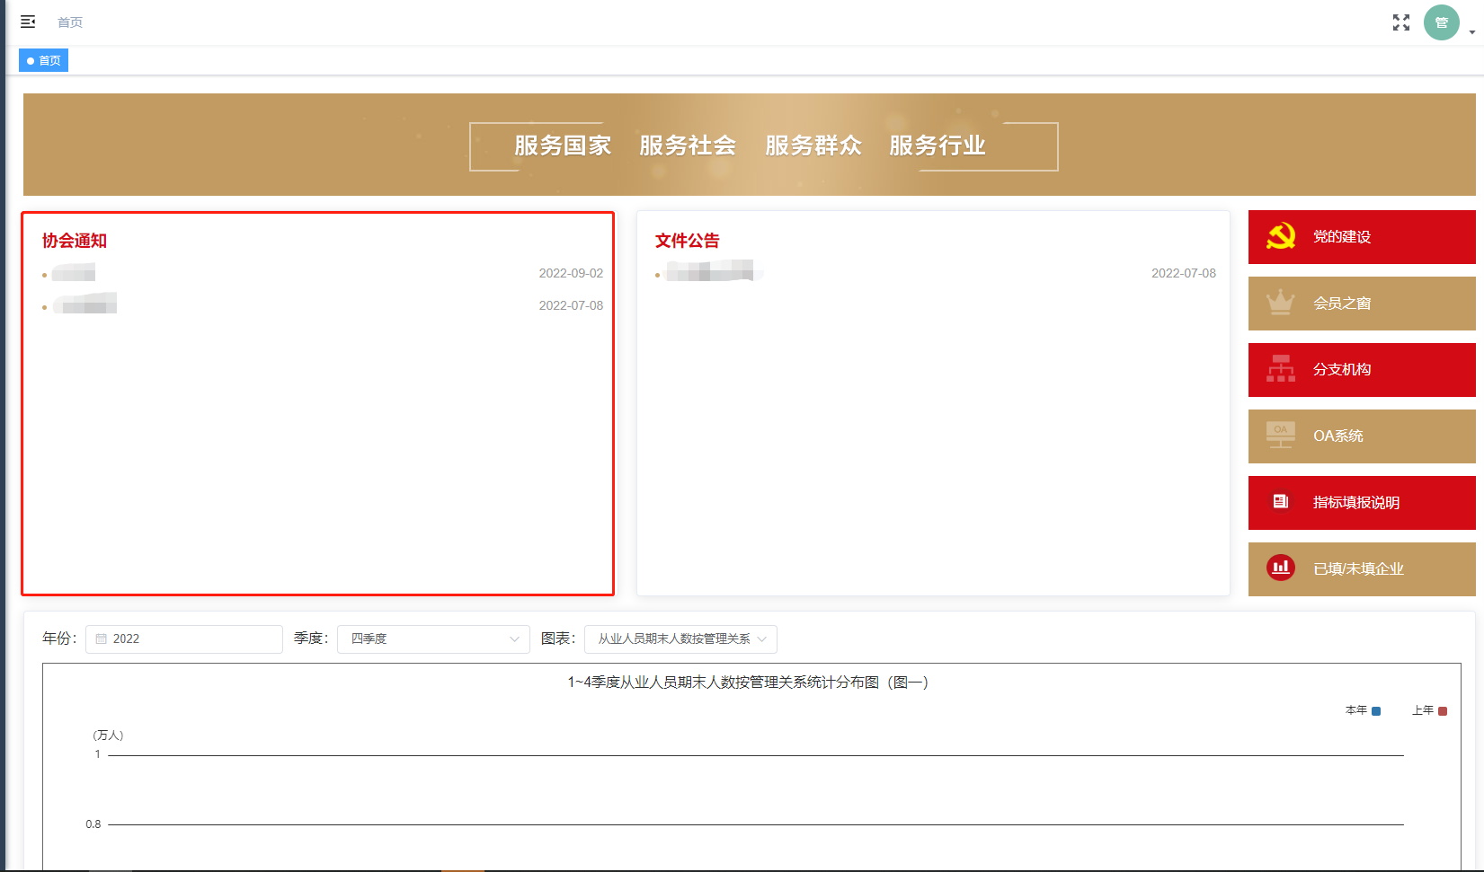

图 5

点开后的详情如下：

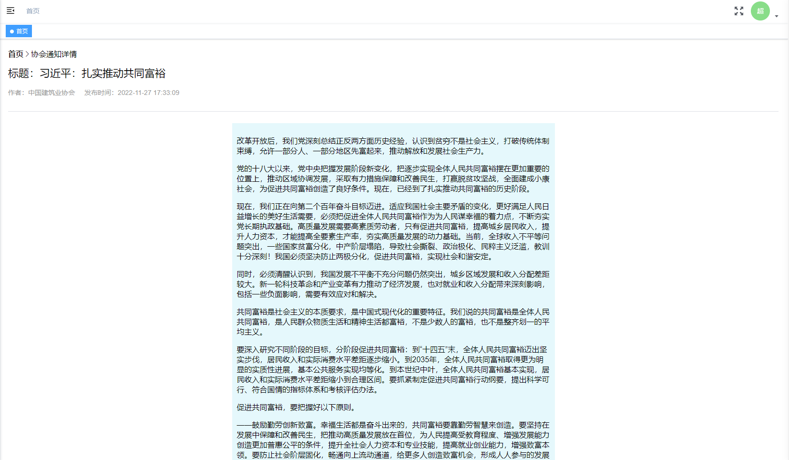

图 6

1. **表单管理**
   1. **基本情况**

在基本情况中可以针对单位信息进行修改

点击修改按钮时可针对当前选中的单位进行修改信息

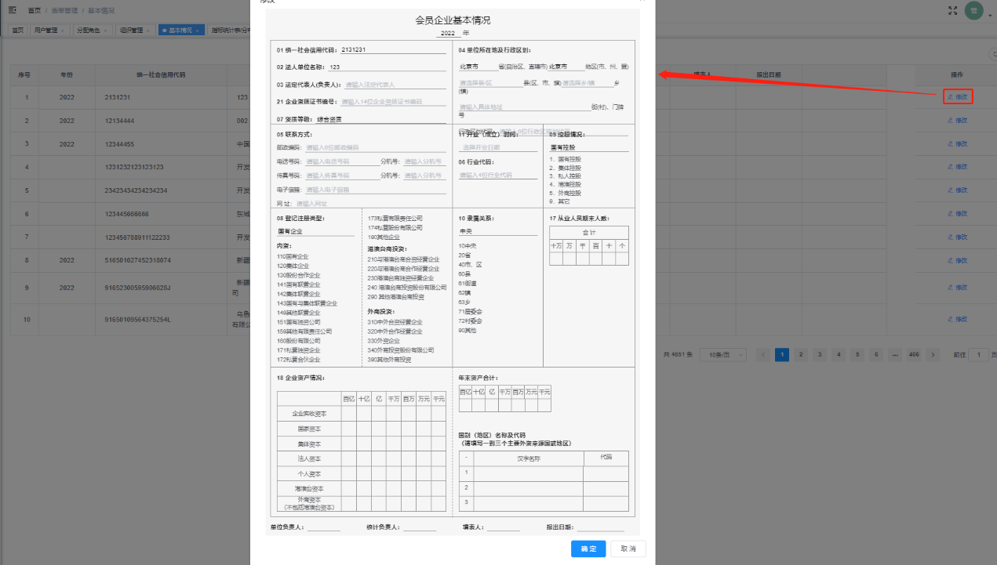

图 7

* 1. **季度调查表**

对于填报的调查记录进行管理

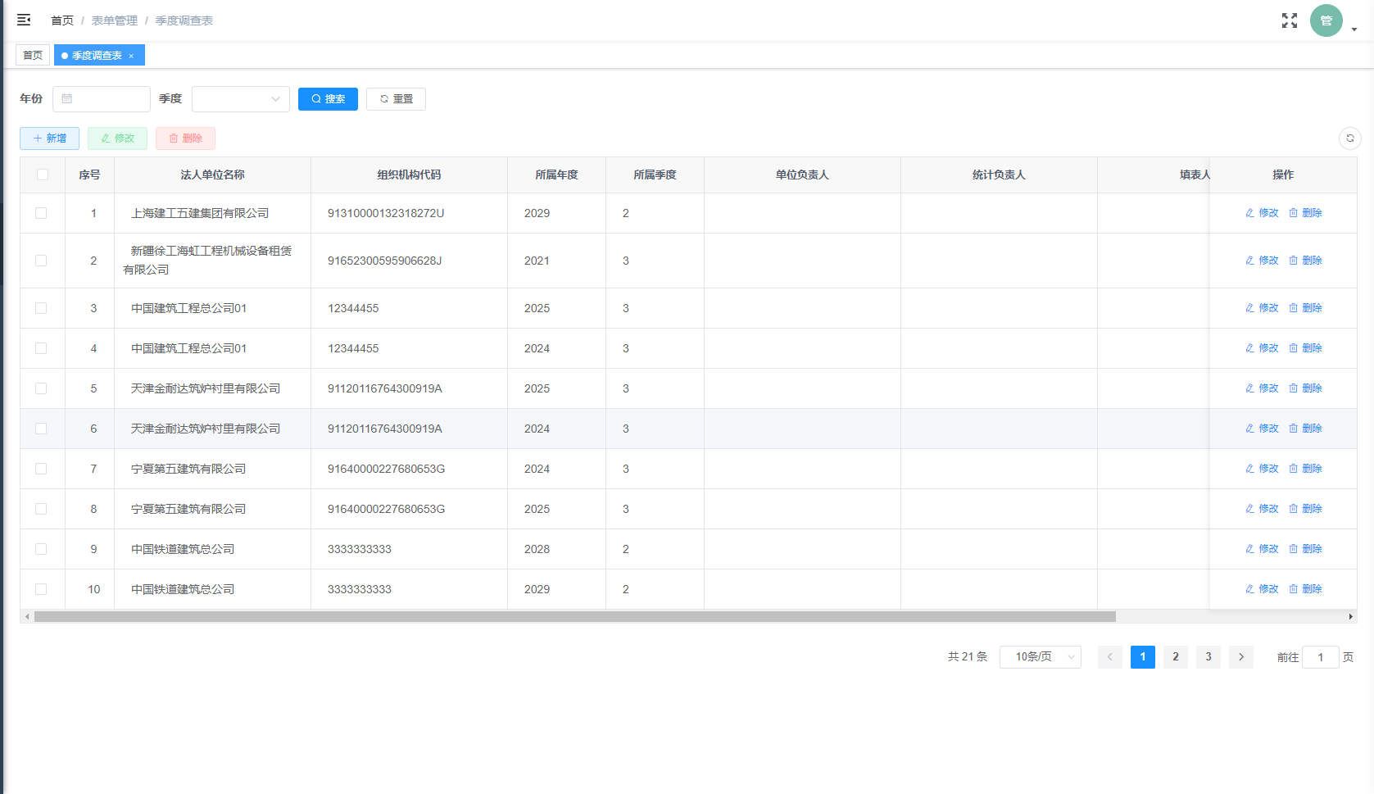

图 8

新增时可在弹出界面中进行新增季度调查数据

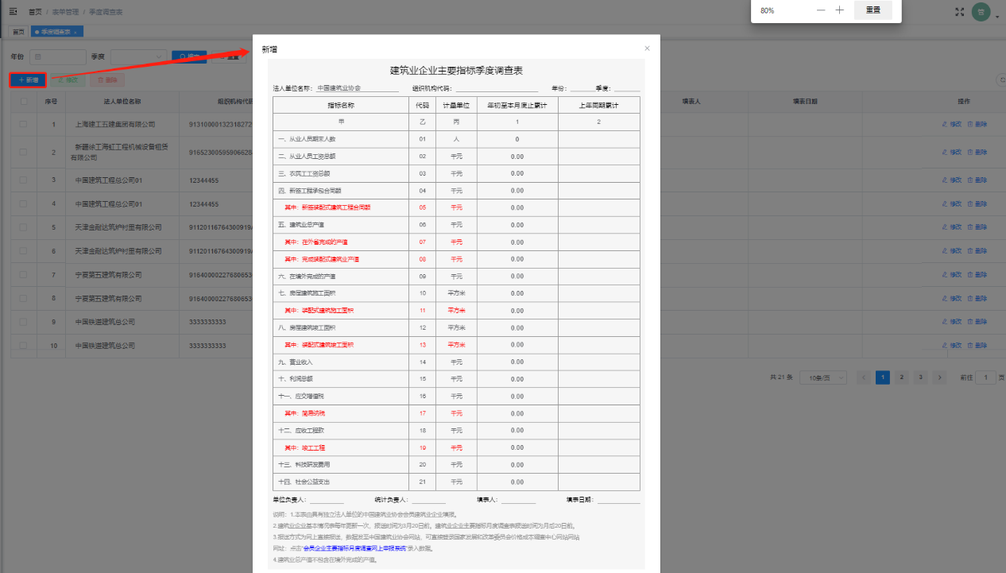

图 9

修改时只能修改当前选中的季度调查数据

附件3：

季度调查工作联系人信息表

|  |  |  |  |  |
| --- | --- | --- | --- | --- |
| 工作单位 |  | | | |
| 通讯地址 |  | | | |
| 姓 名 | 性别 | 职 务 | 联系电话 | E-mail |
|  |  |  |  |  |

附件4：

新增企业信息表

|  |  |  |  |  |  |
| --- | --- | --- | --- | --- | --- |
| 单位名称 | 统一社会信用代码 | 企业资质证书号码 | 所属省 | 所属市 | 所属县 |
|  |  |  |  |  |  |